
单多模转换器
光纤收发器系列

1/2

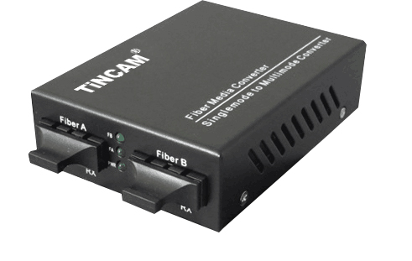
产品简介
TBC-MC3301ED220/TBC-MC3601ED520系列模式转换器是为了适应单模和多模光纤混合布线的实际应用而设计的，可在850nm、1310nm多模光纤和1310nm、1550nm单模光纤或单纤与双纤之间进行转换并延长传输。实现光信号在单模光纤与多模光纤之间的透明传输。采用更高精度的设计电路，双光电模块直接匹配技术，对数字信号不产生任何影响，具有极大的通用性。设备提供了完善的工作状态检测指示灯，便于安装和使用。可支持以太网、快速以太网、千兆以太网和155M ATM等多种协议。单模环境最远传输距离可达110公里以上。

产品说明
- 支持全双工通讯模式，插卡独立式支持热插拔功能；
- 支持单纤双向传输；
- 实现单多模光纤介质转换或光纤中继功能，可选波长类型有850nm、1310nm、1550nm;
支持100M快速以太网、1000M以太网、155M~1.25GATM及SDH的光纤介质转换/中继的应用；100M多模光纤最大传输距离为2km，单模光纤最大传输距离为120km；
- 1000M多模光纤最大传输距离为550m或1.5km，单模光纤最大传输距离为100km；
优质的光收发一体模块提供良好的光特性和电气特性，保证数据传输可靠，工作寿命长；
155M光模块，传输动态范围在30dB以上，1.25G光模块传输动态范围在25db以上；
采用国际先进技术方案和性能卓越的集成芯片，电路布局科学，工作稳定，数据传输平稳，抗干扰能力强，避免回路电压、浪涌、感应雷击、静电、热插拔损伤设
- 采用先进的表面焊接流水线加工生产，模块工作稳定，数据传输平稳，抗干扰能力强；
- 支持2U机架式安装，方便了用户安装的选择；
- 平均无故障工作时间在5万小时以上，符合电信级运营标准；
技术参数_
光纤收发器系列

2/2
100M或155M ATM单/多模转换器或单纤/双纤转换器
协 议：IEEE802.3U
接 口：SC或ST(多模)，LC
SC、ST或FC(单模)，LC
单纤需要确认配置的波长：1310/1550
指示灯：POW：电源指示灯
MXL：多模光纤连接、数据传输指示灯
SXL：单模光纤连接、数据传输指示灯
电 源：外置电源：AC220V转5V1A；DC-48V转5V1A
尺 寸： 94mm×70mm×25mm
环 境：工作温度：0~50℃
储存温度：-40~70℃
湿 度：5%~90%无冷凝
重 量：0.4kg
选项1：光纤接口 SC－单/多模、ST－单/多模、FC－单多模 LC单多模

1000M单/多模转换器
协 议：IEEE802.3Z
接 口：SC或ST(多模)，LC
SC、ST或FC(单模)，LC
单纤需要确认配置的波长：1310/1550
指示灯：POW：电源指示灯
MXL：多模光纤连接、数据传输指示灯
SXL：单模光纤连接、数据传输指示灯
电 源：外置电源：AC220V转5V1A；DC-48V转5V1A
尺 寸：94mm×70mm×25mm
环 境：工作温度：0~50℃
储存温度：-40~70℃
湿 度：5%~90%无冷凝
重 量：0.4kg
选项2：光纤接口 SC－单/多模、ST－单/多模、FC－单多模 LC单多模

